ORFEI
Oficina Regional de Formulación y Evaluación de inversiones

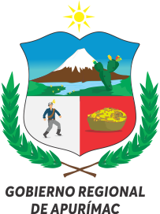
PROYECTO:

“MEJORAMIENTO Y AMPLIACION DE LOS SERVICIOS DE LA DIRECCION REGIONAL DE LA PRODUCCION –DIRECION DE INDUSTRIA DE LA PROVINCIA DE ABANCAY DEPARTAMENTO DE APURIMAC”.

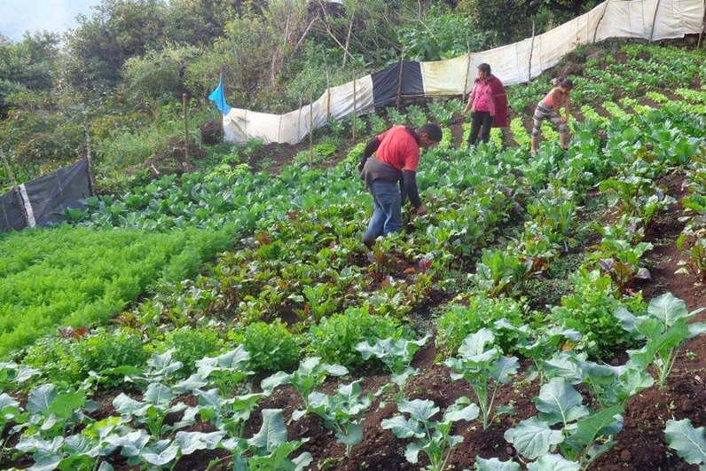

Diagnóstico de la Situacional Actual de la Producción de Hortalizas en la Provincia de Abancay

2020

APURIMAC-PERU

